manual dE operação e PRODUÇÃO
SIGA
Documento: | SIGA - Manual_Operação_Produção_V30.doc
Versão: | 5.0
Data: | 29/10/2014
Autor: | Fabiano Pedreira (Oi) / Milton Peter (HP)
Aprovação:
Atenção! As informações contidas neste documento são de propriedade da Oi e não é permitido copiar, distribuir ou tornar público sem a prévia autorização por escrito do seu proprietário.

Histórico das Revisões

Data | Versão | Descrição | Autor
29/10/2014 | 5.0 | Fase 2 do projeto Siga | Mílton Peter

Índice

1. Visão geral do Sistema 1
1.1 Nome e alias da Aplicação. 1
1.2 Objetivo da Aplicação 1
1.3 Impacto no Negócio 1
1.4 Módulos da Aplicação 1
1.5 Descrição do funcionamento da Aplicação e/ou Módulos 1
1.6 Centro de Solução responsável 1
1.7 Departamento responsável pela área usuária 1
1.8 Repositório de documentação de demandas (Visão da Solução, especificação técnica, etc) 1
1.9 Matriz RACI de responsabilidades sobre o sistema 1
2. Informações do Ambiente 2
2.1 Desenho do modelo físico do ambiente (topologia) 2
2.2 Sistemas que se comunicam com a Aplicação 2
2.3 Diagrama de integrações com demais sistemas 2
2.4 Detalhamento da arquitetura 3
2.4.1 Homologação 3
2.4.2 Produção 3
2.4.3 Mapeamento das Integrações 4
2.5 Dados sobre balanceamento e redundâncias. 4
2.6 Estrutura geral de diretórios do sistema 4
2.7 Controle de log/auditoria do sistema 4
2.7.1 Estrutura das informações logadas 4
2.7.2 Política de retenção/expurgo de log 4
2.7.3 Procedimento de análise de log 4
2.8 Arquivos temporários do sistema 4
2.9 Componentes necessários à aplicação (programas terceiros e DLL’s) 4
2.10 Instalação do ambiente 4
2.11 Configuração / Parametrização do Ambiente 5
2.12 Mecanismos de autenticação (Identidade Digital) 5
2.12.1 Repositório de Identidade 5
2.12.2 Access Manager 5
2.12.3 Tecnologias Legadas 5
3. Operação de Sistemas 6
3.1 Janela de Manutenção do Ambiente 6
3.2 Regime de Operação (suporte) 6
3.3 Procedimento Operacional Padrão (POP) 6
3.3.1 Procedimento de paralização do ambiente. 6
3.3.2 Procedimento de inicialização do ambiente. 6
3.3.3 Procedimento de retomada (restart) / reprocessamento do ambiente 6
3.3.4 Procedimento de Deploy / Implantação / Atualização de versão da Aplicação 6
3.3.5 Procedimento de verificação de disponibilidade do ambiente 6
3.3.6 Procedimento de healthcheck do ambiente 6
3.4 Procedimento de Troubleshooting de 1º e 2º Nível 6
3.4.1 1º Nível de atendimento do incidente 6
3.4.2 2º nível de atendimento do incidente 6
4. Processos de Produção Batch 7
4.1 Runbook de Produção 7
5. Monitoração 7
5.1 Monitoração de Sistema Operacional 7
5.2 Monitoração de Jobs de Produção 7
5.3 Monitoração de Aplicações (Robots) 7
5.4 Monitoração de Banco de Dados 7
5.5 Monitoração de Interfaces 7
5.6 Monitoração de Elementos de Rede 7
5.7 Monitoração de Serviço 7
5.7.1 Especificação de Monitoramento de Serviço 7
6. Backup 8
6.1 Backup Padrão 8
6.1.1 Backup de filesystem 8
6.1.2 Backup do Sistema Operacional 8
6.1.3 Backup de banco de dados 8
6.2 Backup de Negócio 9
7. Notas 10
A. Apêndices 10

Visão geral do Sistema

Nome e alias da Aplicação.

SIGA – Sistema Integrado de Gestão de Aparelhos

Fabiano por favor colocar o link do shrepoint.
Falta o link da arquitetura

Objetivo da Aplicação

Criação, Desenvolvimento e Suporte de todos os processos necessários relacionados à troca de informações confidenciais, via a solução externa proposta pela ABRT, chamada HP DCM - Device Compliance Management que irá auxiliar as operadoras a detectar e gerenciar aparelhos não homologados, eventualmente registrados em suas redes.
Para viabilizar uma processo seguro de troca de informações entre as operadoras, no tempo estabelecido e com o padrão de segurança necessários à manutenção e inviolabilidade dos dados, será necessário providenciar infraestrutura de hardware e rede, conforme especificações técnicas propostas pelo fornecedor externo, para viabilizar o escopo do projeto SIGA na OI.
O Documento Referência deste projeto, é o arquivo em PDF, nomeado “EF-SIGA-SolucaoIntegradadeGestaodeAparelhos-V11.pdf”.

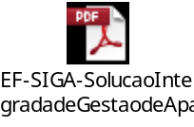

Impacto no Negócio
Informar quais processos de negócio o sistema impacta.

☐ Vendas

☐ Pós - Vendas

☒Ciclo da Receita

Módulos da Aplicação

Segue abaixo os módulos da aplicação:
- copia_arqswise_F1.sh
- copia_arqswise_F2.sh
- copia_arqswise_F3.sh
- apaga_sms_mms_gprs_F2_siga.sh
- TransferSftpMon – Voz R2
- TransferSftpMon2 – Voz final 0,1 e 2
- TransferSftpMon3 - Voz final 3,4 e 5
- TransferSftpMon4 - Voz final 6,7,8 e 9

Descrição do funcionamento da Aplicação e/ou Módulos
- copia_arqswise_F1.sh: Copia os cdrs do Fluxo 1 do diretório de saída do RCM para o diretório de saída do wiseminer.
Diretório de saída do RCM: /fraude/frm11/detection/rtfit/saida/wiseminer/F1
Diretório de saída do WISEMINER: /fraude/frm11/detection/rtfit/saida/saidawiseminer/F1
- copia_arqswise_F2.sh: Copia os cdrs do Fluxo 2 do diretório de saída do RCM para o diretório de saída do wiseminer e os cdrs de voz para o diretório de entrada de transferência para o extrator do Siga.
Diretório de saída do RCM: /fraude/frm11/detection/rtfit/saida/wiseminer/F1
Diretório de saída do WISEMINER: /fraude/frm11/detection/rtfit/saida/saidawiseminer/F1
Diretório de entrada de transferência para o extrator SIGA: /fraude/sigasat/entrada/F2
- copia_arqswise_F3.sh: Copia os cdrs do Fluxo 3 do diretório de saída do RCM para o diretório de saída do wiseminer e os cdrs de voz com final MM.wis para o diretório de entrada de transferência para o extrator do Siga.
Diretório de saída do RCM: /fraude/frm11/detection/rtfit/saida/wiseminer/F3
Diretório de saída do WISEMINER: /fraude/frm11/detection/rtfit/saida/saidawiseminer/F3
Diretório de entrada de transferência para o extrator SIGA: /fraude/sigasat/entrada/F3
- apaga_sms_mms_gprs_F2_siga.sh: Apaga os arquivos do Fluxo 2 relacionados a SMS, MMS e GPRS do diretório de entrada para a transferência do extrator SIGA.
Diretório de entrada de transferência para o extrator SIGA: /fraude/sigasat/entrada/F2
- TransferSftpMon – VOZ R2: Aplicativo de transferência de arquivos brutos de VOZ R2. Os arquivos serão transferidos do fmspx01 para o servidor Windows do siga satélite SIGPW01.
Diretório de origem no servidor fmspx01:
/fraude/sigasat/entrada/F2
/fraude/sigasat/entrada/F3

Diretório de destino no sevidor SIGPW01:
E:\SIGAEXTRATOR\entrada\F2
E:\SIGAEXTRATOR\entrada\F3

- TransferSftpMon2 – Voz final 0,1 e 2: Aplicativo de transferência de arquivos com CDRs de voz com final 0,1 e 2. Os arquivos serão transferidos do fmspx01 para o servidor Windows do siga satélite SIGPW01.

Diretório de origem no servidor fmspx01:
/fraude/sigasat/entrada/F2

Diretório de destino no sevidor SIGPW01:
E:\SIGAEXTRATOR\entrada\F2

- TransferSftpMon3 - Voz final 3, 4 e 5: Aplicativo de transferência de arquivos com CDRs de voz com final 3, 4 e 5. Os arquivos serão transferidos do fmspx01 para o servidor Windows do siga satélite SIGPW01.

Diretório de origem no servidor fmspx01:
/fraude/sigasat/entrada/F2

Diretório de destino no sevidor SIGPW01:
E:\SIGAEXTRATOR\entrada\F2

- TransferSftpMon4 - Voz final 6, 7, 8 e 9: Aplicativo de transferência de arquivos com CDRs de voz com final 6, 7, 8 e 9. Os arquivos serão transferidos do fmspx01 para o servidor Windows do siga satélite SIGPW01.

Diretório de origem no servidor fmspx01:
/fraude/sigasat/entrada/F2

Diretório de destino no sevidor SIGPW01:
E:\SIGAEXTRATOR\entrada\F2

- Extrator_Siga_V1 – Aplicativo de extração dos campos solicitados pelo SIGA Satélite e de correção do dígito verificador do IMEI. Este aplicativo coleta os arquivos de Voz R1R3 e Voz R2 de seu diretório de entrada e cria arquivos de saída que serão utilizados pelo siga satélite.
Diretório de entrada extrator do SIGA: E:\SIGAEXTRATOR\entrada\F2
Diretório de Saida do extrator SIGA: E:\Program Files (x86)\SIGA\entrada
Arquivo que será criado: cdr_voz_<YYYYMMDDhhmmss>_<idmediacao>_<idmediacao>.dat
YYYY: Ano
MM: Mês
DD: Dia
hh: hora
mm: minuto
ss: segundo
idmedicao: Identificador enviado pela mediação

Centro de Solução responsável
Gerência de Cobiling e Repasse

Departamento responsável pela área usuária

Gerência de RA e prevenção a Fraude

Repositório de documentação de demandas (Visão da Solução, especificação técnica, etc)
Deve ser criado um repositório para as documentações no ambiente da OI(sharepoint)
http://cgp.abrtelecom.com.br/chamadosba/servlet/login

No site da ABR Telecom, existem um repositório contendo a documentação técnica do sitema SIGA, além de um sistema para abrir incidentes pelas operadoras.

Os acessos devem solicitados á área usuário da Oi.

Atualmente:

Maria Carolina Gentil Costa maria.gentil@oi.net.br
Luiz Arnaut luiz.arnaut@oi.net.br (Gestor)

Matriz RACI de responsabilidades sobre o sistema
Anexar matriz com os papeis e responsabilidade dos Csol, Operação, Gestão de Ambientes, etc, em relação ao sistema em Produção.
Template:
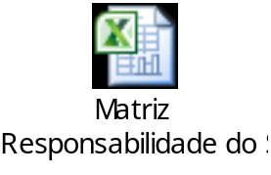

Informações do Ambiente

A arquitetura dos módulos de extração dos cdrs para o siga satélite é composto de scripts csh que são utilizados para copia e remoção de arquivos de cdrs, o aplicativo de extração foi desenvolvido em java e está como serviço do windows. Este aplicativo é responsável por extrair os campos necessários para a abrt dos arquivos brutos de cdr. O módulo de transferência dos arquivos para o servidor do siga satélite é desenvolvido em java.
Dois servidores são utilizados neste ambiente. O primeiro um servidor Linux aonde os scripts csh são executados – Servidor FMSPX01 e o outro um servidor Windows aonde as aplicações java de transferência e extração são executadas – Servidor SIGPW01 e o nome dos aplicativos são TransferSFTP e ExtratorSigaV1.

Preencher os campos com as informações gerais sobre a arquitetura/ambiente.

Desenho do modelo físico do ambiente (topologia)

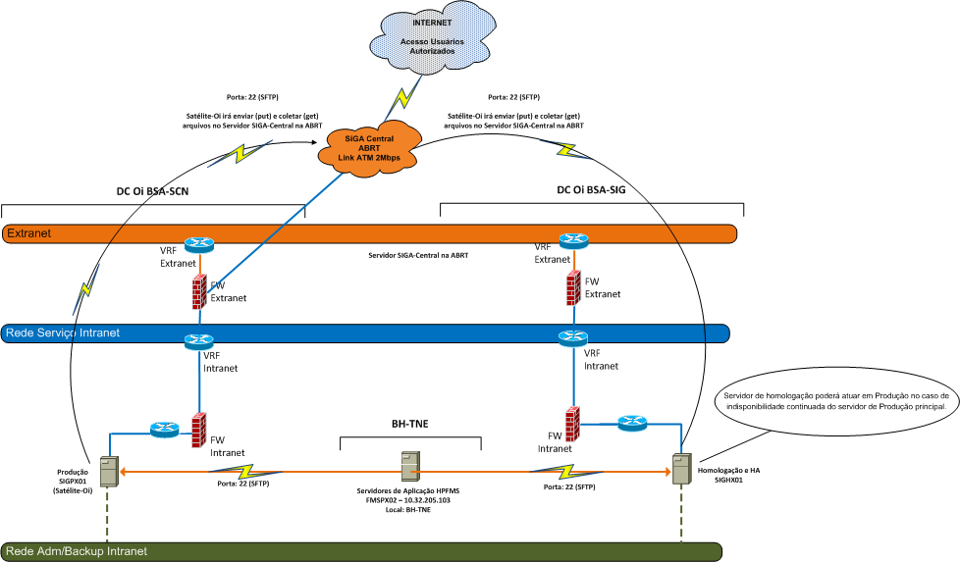

Sistemas que se comunicam com a Aplicação

HPFMS v.11

Diagrama de integrações com demais sistemas

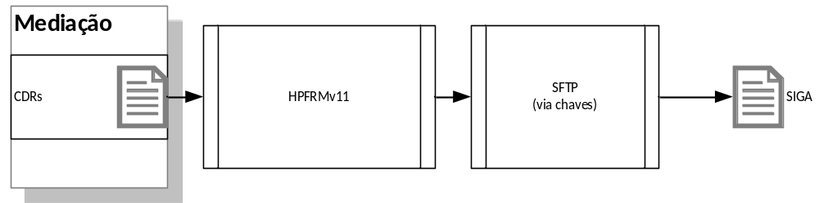

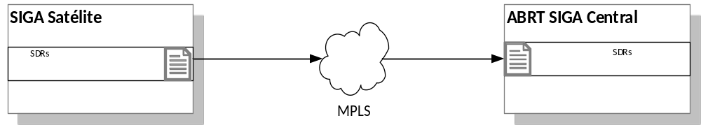

Detalhamento da arquitetura
Sempre que houver alteração na arquitetura do ambiente, a tabela 2.1 abaixo deverá ser preenchida.

O sistema somente tem repositores e transferência via Windows através de serviços. Não temos camada de apresentação e banco dados.

Camada Apresentação | Servidor(es)
Camada Apresentação | Tipo: | ( )Web Proxy ( ) Frontend HTTP
Camada Apresentação | IP (Externo / virtual) / Porta
Camada Apresentação | S.O. / versão
Camada Apresentação | Computer Clustering | ( ) Balanceamento ( ) Cluster S.O.
Camada Apresentação | Nome e versão da Plataforma
Camada Apresentação | URL console (caso exista)
Camada Apresentação | Pasta física
Camada Apresentação | URL
Camada Apresentação | Método Healthcheck | ( ) HTTP Get ( ) TCP ( ) Ping
Camada de Aplicação | Servidor(es) | SIGPW01
Camada de Aplicação | Tipo: | ( )Aplicação Web ( ) Batch ( ) Back Office ( ) Webservice ( ) Servidorproprietário
Camada de Aplicação | IP (Externo / virtual) / Porta | 10.32.205.21 porta 22
Camada de Aplicação | S.O. / versão | Windows 2008 Server
Camada de Aplicação | Computer Clustering | ( ) Balanceamento ( ) Cluster S.O.
Camada de Aplicação | Utiliza sessão?/Tem replicação? | Não
Camada de Aplicação | Nome e versão da Plataforma | TransferSFTP – Versão1
Camada de Aplicação | Linguagem desenvolvimento | Java
Camada de Aplicação | URL console (caso exista) | Não existe
Camada de Aplicação | Pasta física | E:\transfsftp
Camada de Aplicação | URL | Não se aplica
Camada de Aplicação | Método Healthcheck | ( ) HTTP Get ( ) TCP ( ) Ping
Camada de Banco de Dados | Servidor(es)
Camada de Banco de Dados | DB Server (nome/versão)
Camada de Banco de Dados | Nome banco de dados
Camada de Banco de Dados | String de conexão
Camada de Banco de Dados | Forma de acesso | ( ) Client ( ) ODBC ( ) JDBC ( ) Embedded
Camada de Banco de Dados | Usuário para acesso

Observação: Os servidores/serviços informados na tabela 2.1 serão cadastrados no CMBD e no controle de arquitetura e inventário da Gerencia de Ambientes e Plataformas.

A versão final do Manual de Operação e Produção do Sistema conterá apenas o link para o inventário da arquitetura do Sistema. Exemplo: http://opsist01/BEA/

Homologação
Inserir tabela 2.1 preenchida com os dados de homologação.

Produção
Inserir tabela 2.1 preenchida com os dados de produção.

Mapeamento das Integrações
As informações em azul são exemplos reais de como a tabela deve ser preenchida e após incluir as informações referentes ao sistemas devem ser excluídas.

Não há integrações com outros sistemas.

Ambiente de Origem | Ambiente de Destino | Serviço | Protocolo | Comunicação  (Síncrono ou Assíncrono) | Tipo de Autenticação
<Barramento SOA> | <ClickMobile> | <WebService "Criar alocação"> | <HTTP(SOAP)> | <Síncrono> | <digest (usuário e senha)>
<Barramento SOA> | <ClickSchedule> | <WebService "Gerar OS"> | <HTTP(SOAP)> | <Assíncrono> | <Token>

Dados sobre balanceamento e redundâncias.
Informar as características sobre o balanceamento de cargas e redundância do sistema (modelo de balanceamento, regras de distribuição de carga, detalhamento da função dos nós/hosts, contingecimento, etc).

Estrutura geral de diretórios do sistema

Descrição | Diretório | Servidor
Diretório aonde se encontra todos os scripts csh responsáveis pela copia dos cdrs dos Fluxos 1,2 e 3; e remoção dos arquivos de sms, mms e gprs do Fluxo 2 que foram copiados para o diretório de entrada de transferência para o servidor SIGPW01. | /fraude/sigasat/scripts | fmspx01
Diretório de entrada de transferência dos arquivos do Fluxo 2(VOZ) para o servidor SIGPW01. | /fraude/sigasat/entrada/F2 | fmspx01
Diretório de saida do RCM para arquivos do wiseminer para o fluxo 1. Este diretório após a instalação dos módulos do siga satélite será utilizado como diretório temporário para copia dos arquivos para o diretório final de saida para a transferência do wiseminer. | /fraude/frm11/detection/rtfit/saida/wiseminer/F1 | fmspx01
Diretório de saida do RCM para arquivos do wiseminer para o fluxo 2. Este diretório após a instalação dos módulos do siga satélite será utilizado como diretório temporário para copia dos arquivos para o diretório final de saida para a transferência do wiseminer e para o diretório de entrada para o extrator do siga satélite. | /fraude/frm11/detection/rtfit/saida/wiseminer/F2 | fmspx01
Diretório de saida do RCM para arquivos do wiseminer para o fluxo 3. Este diretório após a instalação dos módulos do siga satélite será utilizado como diretório temporário para copia dos arquivos para o diretório final de saida para a transferência do wiseminer. | /fraude/frm11/detection/rtfit/saida/wiseminer/F3 | fmspx01
Diretório final dos cdrs do fluxo 1 para o wiseminer. | /fraude/frm11/detection/rtfit/saida/saidawiseminer/F1 | fmspx01
Diretório final dos cdrs do fluxo 2 para o wiseminer. | /fraude/frm11/detection/rtfit/saida/saidawiseminer/F2 | fmspx01
Diretório final dos cdrs do fluxo 3 para o wiseminer. | /fraude/frm11/detection/rtfit/saida/saidawiseminer/F3 | fmspx01
Diretório de entrada para o SIGA Satélite. | E:\Program Files (x86)\SIGA\entrada | SIGPW01
Diretorio de saída dos arquivos para o SIGA Satélite. | E:\Program Files (x86)\SIGA\saidas | SIGPW01
Diretório de logs da aplicação com informações de log dos serviços sigacollector, sigadetector e sigasftpclient. | E:\Program Files (X86)\SIGA\logs | SIGPW01
Diretório da aplicação ExtratorSiga | E:\EXTRATORSIGA\Scripts | SIGPW01
Diretório de entrada do ExtratorSiga para os arquivos de Cdr do Fluxo 2(Voz) | E:\EXTRATORSIGA\Entrada\F2 | SIGPW01
Diretório de entrada do ExtratorSiga para os arquivos de Cdr do Fluxo 3(Voz R2) | E:\EXTRATORSIGA\Entrada\F3 | SIGPW01
Diretório de logs de sistema do ExtratorSiga. | E:\EXTRATORSIGA\logs | SIGPW01
Diretório de logs da aplicação Java de transferência dos arquivos extraidos para o SIGA Satélite. | E:\transfsftp | SIGPW01
Diretório de logs da aplicação de transferência dos arquivos extraidos para o SIGA Satélite | E:\transfsftp\logs | SIGPW01

Controle de log/auditoria do sistema
Detalhar que tipos de informações do sistema são logadas.

Estrutura das informações logadas

- Logs do TransferSFTP:

Os logs do aplicativo de transferência fica localizado no diretório E:\transfsftp\logs.

Nome do Arquivo de log de transferência segue a seguinte nomenclatura TransferSftp.log.YYYMMDD_id, onde YYYY é o ano, MM é o Mês, DD é o Dia e id é um número de identificação criado pelo aplicativo.

Abaixo segue um exemplo do conteúdo do arquivo de log:

[INFO] 16/10/2014 15:32:23 - Starting SFTP file tranfers...
[INFO] 16/10/2014 15:32:24 - File/fraude/sigasat/entrada/F3/20141015_00_05818351_MSC78PAE_MSC.int_3001.MM.wis brought in E:\SIGAEXTRATOR\Entrada\F3
[INFO] 16/10/2014 15:32:24 - File/fraude/sigasat/entrada/F3/20141015_00_05818351_MSC78PAE_MSC.int_3002.MM.wis brought in E:\SIGAEXTRATOR\Entrada\F3
[INFO] 16/10/2014 15:32:25 - File/fraude/sigasat/entrada/F3/20141015_00_05818351_MSC78PAE_MSC.int_3003.MM.wis brought in E:\SIGAEXTRATOR\Entrada\F3
[INFO] 16/10/2014 15:32:25 - File/fraude/sigasat/entrada/F3/20141015_00_05818351_MSC78PAE_MSC.int_3004.MM.wis brought in E:\SIGAEXTRATOR\Entrada\F3
[INFO] 16/10/2014 15:32:25 - File/fraude/sigasat/entrada/F3/20141015_00_05818351_MSC78PAE_MSC.int_3005.MM.wis brought in E:\SIGAEXTRATOR\Entrada\F3

- Logs do Siga Satelite:

Os Logs da aplicação SIGA ficam localizados no diretório E:\Program Files (x86)\SIGA\logs

Abaixo segue exemplos com conteúdo dos logs

SIGADETECTOR-Main.log.1
2014-06-05 20:00:57,889INFO [SDRBinaryFileReader] Adding a new file to process list: E:\Program Files (x86)\SIGA\bin\..\saidas\141_19.SDR
2014-06-05 20:00:57,889INFO [Velocity] Finishing run of Velocity Detection Thread: 38
2014-06-05 20:00:57,905INFO [Velocity] Stopping Velocity Detection Thread: 38
2014-06-05 20:00:57,905INFO [SDRBinaryFileReader] Starting Invalid IMEI Detection
2014-06-05 20:00:57,920INFO [SDRBinaryFileReader] Invalid IMEI Detection Finished
2014-06-05 20:00:57,920INFO [Collision] Ammount to be processed: 5000
2014-06-05 20:00:57,920INFO [Collision] Starting Collision Detection Thread: 33
2014-06-05 20:00:57,920INFO [Collision] Ammount to be processed: 5000
2014-06-05 20:00:57,920INFO [Collision] Starting Collision Detection Thread: 37
2014-06-05 20:00:57,920INFO [Collision] Finishing run of Collision Detection Thread: 33
2014-06-05 20:00:57,920INFO [Collision] Stopping Collision Detection Thread: 33
2014-06-05 20:00:57,920INFO [Collision] Finishing run of Collision Detection Thread: 37
2014-06-05 20:00:57,920INFO [Collision] Stopping Collision Detection Thread: 37
2014-06-05 20:00:57,920INFO [Velocity] Ammount to be processed: 5000

SIGACOLLECTOR-Collector.log
2014-06-10 16:52:51,564INFO [CollectorSummaryWriter] Wrinting collector summary...
2014-06-10 16:52:51,673INFO [FileCollector] Nothing to collect...
2014-06-10 16:52:51,782INFO [FileCollector] Nothing to collect...
2014-06-10 16:52:52,687INFO [FileCollector] Nothing to collect...
2014-06-10 16:52:54,684INFO [FileCollector] Nothing to collect...
2014-06-10 16:52:54,793INFO [FileCollector] Nothing to collect...
2014-06-10 16:52:55,979INFO [FileCollector] Nothing to collect...
2014-06-10 16:52:57,695INFO [FileCollector] Nothing to collect...
2014-06-10 16:52:57,804INFO [FileCollector] Nothing to collect...
2014-06-10 16:52:58,990INFO [FileCollector] Nothing to collect...
2014-06-10 16:53:00,706INFO [FileCollector] Nothing to collect...
2014-06-10 16:53:00,815INFO [FileCollector] Nothing to collect...
2014-06-10 16:53:02,000INFO [FileCollector] Nothing to collect...
2014-06-10 16:53:03,716INFO [FileCollector] Nothing to collect...
2014-06-10 16:53:03,826INFO [FileCollector] Nothing to collect...
2014-06-10 16:53:05,011INFO [FileCollector] Nothing to collect...
2014-06-10 16:53:06,836INFO [FileCollector] Nothing to collect...
2014-06-10 16:53:06,992INFO [FileCollector] Nothing to collect...

SIGASFTPCLIENT-Main_V12.log
2014-06-10 17:10:50,117INFO [XMLReader] Diretorio do Satellite Configuration mapeado em: E:\Program Files (x86)\SIGA\entradas\dcs\satellite_config.xml
2014-06-10 17:10:50,148INFO [XMLReader] Satellite Configuration mapeado com sucesso
2014-06-10 17:10:50,148INFO [MapFields] Mapeando configurações do Satellite Configuration
2014-06-10 17:10:50,148INFO [MapFields] Configuracoes Mapeadas
2014-06-10 17:10:50,148INFO [JschCommandExecutor] Buscando sessao do Pool
2014-06-10 17:11:11,146ERROR [JschCommandExecutor] Falha: java.lang.RuntimeException: ERROR: Unrecoverable error when trying to connect to serverDetails : ServerDetails(host=172.27.30.58, user=SIGA_731, password=nn2itq7g, port=22, privateKeyLocation=null, isPasswordRequired=false)
2014-06-10 17:11:11,146ERROR [JschCommandExecutor] GET - Failed to get connection to the server with configurations specified
2014-06-10 17:11:11,146INFO [JschCommandExecutor] Retornando sessao ao Pool
2014-06-10 17:11:11,146INFO [Send] RECEIVE (GET) command finished.
2014-06-10 17:12:11,705INFO [Send] Service start called.
2014-06-10 17:12:11,705INFO [Send] SIGASFTPClient Version 1.2.390
2014-06-10 17:12:11,705INFO [Send] Trying to start SIGASFTPClient Service.
2014-06-10 17:12:11,705INFO [Send] Parsing satellite_config.xml from E:\Program Files (x86)\SIGA\entradas\dcs\satellite_config.xml
2014-06-10 17:12:11,705INFO [Send] SIGASFTPClient started.
2014-06-10 17:12:11,705INFO [XMLReader] Diretorio do Satellite Configuration mapeado em: E:\Program Files (x86)\SIGA\entradas\dcs\satellite_config.xml
2014-06-10 17:12:11,736INFO [XMLReader] Satellite Configuration mapeado com sucesso
2014-06-10 17:12:11,736INFO [MapFields] Mapeando configurações do Satellite Configuration
2014-06-10 17:12:11,736INFO [MapFields] Configuracoes Mapeadas
2014-06-10 17:12:11,752INFO [Send] PUT - Arquivos a serem trafegados:
2014-06-10 17:12:11,752INFO [Send] ALARM_1402347678156.txt.zip
2014-06-10 17:12:11,752INFO [Send] ALARM_1402030830310.txt.zip
2014-06-10 17:12:11,752INFO [Send] ALARM_1402315247755.txt.zip
2014-06-10 17:12:11,752INFO [Send] ALARM_1401904870722.txt.zip
2014-06-10 17:12:11,752INFO [Send] ALARM_1402066882260.txt.zip
2014-06-10 17:12:11,752INFO [Send] COLLECTOR_DETECTION_731_10062014170114539.txt.zip
2014-06-10 17:12:11,752INFO [Send] ALARM_1402430475350.txt.zip
2014-06-10 17:12:11,752INFO [Send] ALARM_1402430499390.txt.zip
2014-06-10 17:12:11,752INFO [Send] COLLECTOR_DETECTION_731_10062014170123275.txt.zip
2014-06-10 17:12:11,752INFO [Send] COLLECTOR_SUMMARY_20140610171151_V1.3.log

- Logs do Extrator Siga:

Os Logs do extrator SIGA ficam localizados no diretório E:\EXTRATORSIGA\logs
Existem dois tipos de logs neste diretório. Logs de serviço extrator siga e logs da aplicação.
Os logs da aplicação do extrator siga são têm tamanho máximo de 2Mb, gerando até 3 arquivos. Ao fim do terceiro arquivo o extrator siga sobrescreve o primeiro log que foi gerado. A nomenclatura deste tipo de log é logextrator.log.<n>
Onde n, pode ser <vazio>, <1> ou <2>.

Abaixo segue exemplos com conteúdo dos logs:

2014-10-28 04:56:33,894 - Extrator_Java_V2 - INFO - Iniciando o Parser para VOZ R1R3.
2014-10-28 04:56:33,894 - Extrator_Java_V2 - INFO - Arquivos a serem procesasdos= 150
2014-10-28 04:56:35,018 - Extrator_Java_V2 - INFO - Iniciando o Parser para MMS R1R3.
2014-10-28 04:56:35,018 - Extrator_Java_V2 - INFO - Arquivos a serem procesasdos= 0
2014-10-28 04:56:35,018 - Extrator_Java_V2 - INFO - Iniciando o Parser para GPRS R1R3.
2014-10-28 04:56:35,018 - Extrator_Java_V2 - INFO - Arquivos a serem procesasdos= 22
2014-10-28 04:56:35,891 - Extrator_Java_V2 - INFO - Iniciando o Parser para SMS R1R3.
2014-10-28 04:56:35,891 - Extrator_Java_V2 - INFO - Arquivos a serem procesasdos= 0
2014-10-28 04:56:35,891 - Extrator_Java_V2 - INFO - Iniciando o Parser para VOZ R2.
2014-10-28 04:56:35,891 - Extrator_Java_V2 - INFO - Arquivos a serem procesasdos= 0
2014-10-28 04:56:35,891 - Extrator_Java_V2 - INFO - Parsers Finalizados. Aguardando próxima execução.

Os logs de serviço siga são continuos guardando o histórico do processamento. A nomenclatura destes logs está descrita abaixo:
Error.<YYYY-MM-DD>.log
extrator_siga_v1-stdout.<YYYY-MM-DD>.log
extrator_siga_v1-stderr.<YYYY-MM-DD>.log
Onde:
YYYY = Ano
MM = Mês
DD = Dia
Abaixo segue exemplos com conteúdo dos logs:
- Error.<YYYY-MM-DD>.log
[2014-10-22 16:26:45] [info] [ 6548] Commons Daemon procrun (1.0.15.0 64-bit) started
[2014-10-22 16:26:45] [info] [ 6548] Running 'Extrator_Siga_V1' Service...
[2014-10-22 16:26:45] [info] [ 5364] Starting service...
[2014-10-22 16:26:46] [info] [ 5364] Service started in 1107 ms.
- extrator_siga_v1-stdout.<YYYY-MM-DD>.log
2014-10-22 16:26:45 Commons Daemon procrun stdout initialized
INFO [main] (ExtratorSigaV1.java:211) - Extrator do Siga Satelite Iniciado.
0 [main] INFO Extrator_Java_V2 - Extrator do Siga Satelite Iniciado.
INFO [main] (ExtratorSigaV1.java:213) - Iniciando o Parser para VOZ R1R3.
0 [main] INFO Extrator_Java_V2 - Iniciando o Parser para VOZ R1R3.
INFO [main] (ManipulaArquivos.java:145) - Arquivos a serem procesasdos= 5958
15 [main] INFO Extrator_Java_V2 - Arquivos a serem procesasdos= 5958
INFO [main] (ExtratorSigaV1.java:217) - Iniciando o Parser para MMS R1R3.
41652 [main] INFO Extrator_Java_V2 - Iniciando o Parser para MMS R1R3.
INFO [main] (ManipulaArquivos.java:145) - Arquivos a serem procesasdos= 0
41652 [main] INFO Extrator_Java_V2 - Arquivos a serem procesasdos= 0
INFO [main] (ExtratorSigaV1.java:221) - Iniciando o Parser para GPRS R1R3.
41652 [main] INFO Extrator_Java_V2 - Iniciando o Parser para GPRS R1R3.
INFO [main] (ManipulaArquivos.java:145) - Arquivos a serem procesasdos= 787
41668 [main] INFO Extrator_Java_V2 - Arquivos a serem procesasdos= 787
INFO [main] (ExtratorSigaV1.java:225) - Iniciando o Parser para SMS R1R3.
67190 [main] INFO Extrator_Java_V2 - Iniciando o Parser para SMS R1R3.
INFO [main] (ManipulaArquivos.java:145) - Arquivos a serem procesasdos= 0
67190 [main] INFO Extrator_Java_V2 - Arquivos a serem procesasdos= 0
INFO [main] (ExtratorSigaV1.java:229) - Iniciando o Parser para VOZ R2.
67190 [main] INFO Extrator_Java_V2 - Iniciando o Parser para VOZ R2.
INFO [main] (ManipulaArquivos.java:145) - Arquivos a serem procesasdos= 206
67190 [main] INFO Extrator_Java_V2 - Arquivos a serem procesasdos= 206
INFO [main] (ExtratorSigaV1.java:233) - Parsers Finalizados. Aguardando próxima execução.
- extrator_siga_v1-stderr.<YYYY-MM-DD>.log
2014-10-29 15:28:23 Commons Daemon procrun stderr initialized

Política de retenção/expurgo de log
Os logs de transferência dos cdrs extraídos para o siga satélite devem ser matidos por no mínimo uma semana.
Os logs do extrator siga não precisam de expurgo ou retenção, pois são rotatorios.
Os logs de sistema do extrator siga devem ser mantidos por tempo determinado pela Oi.

Existe modulo para expurgo de logs previsto no projeto? Não há módulo de expurgo.

Procedimento de análise de log
Nome do Arquivo de log de transferência segue a seguinte nomenclatura TransferSftp.log.YYYMMDD_id, onde YYYY é o ano, MM é o Mês, DD é o Dia e id é um número de identificação criado pelo aplicativo. As seguintes mensagens de erro devem ser monitoradas:

Problemas com a conexão com o servidor de origem dos logs:

[WARNING] 25/04/2014 03:35:52 - com.jcraft.jsch.JSchException: java.net.ConnectException: Connection timed out: connect

Para os demais tipos de log deve-se ter atenção para qualquer tipo de mensagem que inicie com [ERROR]. Tal mensagem deve ser analisada para verificar o tipo de erro e suas consequências.

Existe tratamento de erro no processo de transferencia de arquivos? Não, deverá ser visto no log o erro e depois de analisado, uma solução deverá ser implementado para corrigir o problema.

Arquivos temporários do sistema
Nomes dos arquivos, localizações (servidores e diretório) e função/objetivo do arquivo.

Componentes necessários à aplicação (programas terceiros e DLL’s)

Instalação do ambiente
Link para repositório de GA com o documento de instalação do ambiente

Configuração / Parametrização do Ambiente
O arquivo TransferSftp.cfg, TransferSftp2.cfg, TransferSftp3.cfg e TransferSftp4.cfg são os arquivos de configuração do módulo de transferência TransfSFTP. Ele deve estar configurado com o diretório de origem dos arquivos, o diretório de destino e o acesso login/senha(encriptografada) do servidor de origem dos arquivos. O arquivo de configuração está localizado no diretório E:\transfsftp.

Login /senha : xxxx / yyyyy

O arquivo parser.properties e log4j.properties são os arquivos de configuração do Extrator Siga e stão localizados no diretório: E:\EXTRATORSIGA\Scripts

Mecanismos de autenticação (Identidade Digital)
Detalhamento das características dos sistemas de identidade digital e controle de autenticação de usuários

Repositório de Identidade

Access Manager

Tecnologias Legadas

Operação de Sistemas
Detalhamento dos processos operacionais do sistema.

Janela de Manutenção do Ambiente
Serão necessárias 4 horas para a instalação do ambiente.

Regime de Operação (suporte)
A Oi tem um contrato de suporte 24x7 com plantão para tratamento de incidentes e mudanças planejadas 24 horas via plantão.
Acionamento via ITOC em casos de severidade 1 e 2.
O suporte será feito de forma remota.

Procedimento Operacional Padrão (POP)
Os procedimentos devem contemplar cada passo realizado para efetivação das atividades, as ferramentas utilizadas e o print das telas.Um vez informados, os procedimentos passarão a ser geridos pelas equipes de Operação, Produção e Ambientes. Neste manual permanecerá apenas o link para o repositório dos POP’s.

Exemplo:

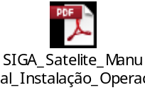

Procedimento de paralização do ambiente.
Abaixo segue as instruções para parar os módulos de extração do siga satélite.

- Parar o Módulo copia_arqswise_F1.sh
No servidor fmspx01, execute o comando abaixo para visualizar o identificador PID do processo:
ps -ef copia_arqswise_F1.sh
Execute o comando kill passando o ID do processo do script copia_arqswise_F1.sh (ex: Kill <PID>)

Qual o diretório para executar este comando ? Pode ser executado em qualquer diretório. Procedimento normal de Linux
SIM, pode ser executado de qualquer diretório do usuário frm11.

Obs: Parar este processo irá causar retenção no processo de transferência dos cdrs do fluxo 1 para o wiseminer, pois os arquivos não serão copiados para serem transferidos.

- Parar o Módulo copia_arqswise_F2.sh
No servidor fmspx01, execute o comando abaixo para visualizar o identificador PID do processo:
ps -ef copia_arqswise_F2.sh
Execute o comando kill passando o ID do processo do script copia_arqswise_F2.sh (ex: Kill <PID>)
Obs: Parar este processo irá causar retenção no processo de transferência dos cdrs do fluxo 2 para o wiseminer, pois os arquivos não serão copiados para serem transferidos.

Qual o diretório para executar este comando ? Pode ser executado em qualquer diretório. Procedimento normal de linux
SIM, pode ser executado de qualquer diretório do usuário frm11.

- Parar o Módulo copia_arqswise_F3.sh
No servidor fmspx01, execute o comando abaixo para visualizar o identificador PID do processo:
ps -ef copia_arqswise_F3.sh
Execute o comando kill passando o ID do processo do script copia_arqswise_F3.sh (ex: Kill <PID>)
Obs: Parar este processo irá causar retenção no processo de transferência dos cdrs do fluxo 3 para o wiseminer, pois os arquivos não serão copiados para serem transferidos.

Qual o diretório para executar este comando ? Pode ser executado em qualquer diretório. Procedimento normal de linux
SIM, pode ser executado de qualquer diretório do usuário frm11.

- Parar o Módulo apaga_sms_mms_gprs_F2_siga.sh
No servidor fmspx01, execute o comando abaixo para visualizar o identificador PID do processo:
ps -ef apaga_sms_mms_gprs_F2_siga.sh
Execute o comando kill passando o ID do processo do script apaga_sms_mms_gprs_F2_siga.sh (ex: Kill <PID>).

Qual o diretório para executar este comando ? Pode ser executado em qualquer diretório. Procedimento normal de linux
SIM, pode ser executado de qualquer diretório do usuário frm11.

- Parar o Módulo TransferSftpMon

Acesse a janela de serviços do Windows e pare o serviço TransferSftpMon.

Login/senha: xxxxxx / yyyyyyy

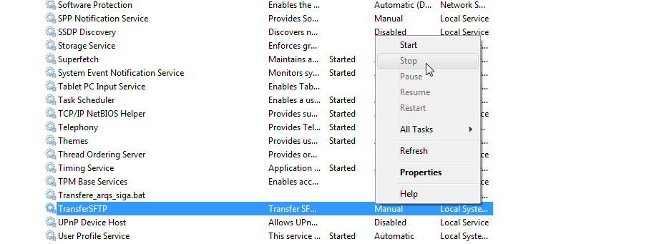

O procedimento para parar o TransferSFTP2, TransferSFTP3 e TransferSFTP4 é o mesmo.

- Parar o Módulo ExtratorSigaV1

Acesse a janela de serviços do Windows e pare o serviço ExtratorSigaV1.

Login/senha: xxxxxx / yyyyyyy

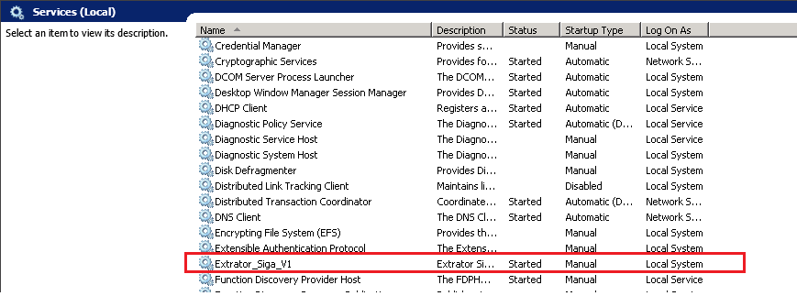

Utilize o comando Stop no seviço Extrator_Siga_V1.

Procedimento de inicialização do ambiente.
Abaixo segue as instruções para iniciar os módulos de extração do siga satélite.

- Iniciar o módulo copia_arqswise_F1.sh:
Entrar no prompt de comando e ir para o diretório dos scripts /fraude/sigasat/scripts e executar o comando:
nohup copia_arqswise_F1.sh > /dev/null &

- Iniciar o módulo copia_arqswise_F2.sh
Entrar no prompt de comando e ir para o diretório dos scripts /fraude/sigasat/scripts e executar o comando:
nohup copia_arqswise_F2.sh > /dev/null &

- Iniciar o módulo copia_arqswise_F3.sh
Entrar no prompt de comando e ir para o diretório dos scripts /fraude/sigasat/scripts e executar o comando:
nohup copia_arqswise_F3.sh > /dev/null &

- Iniciar o módulo apaga_sms_mms_gprs_F2_siga.sh
Entrar no prompt de comando e ir para o diretório dos scripts /fraude/sigasat/scripts e executar o comando:
nohup apaga_sms_mms_gprs_F2_siga.sh > /dev/null &

- Iniciar o módulo TransferSftpMon
Acesse a janela de serviços do Windows e inicie o serviço TransferSftpMon.

Login/senha: xxxxxx / yyyyyyy

O procedimento para iniciar o TransferSFTP2, TransferSFTP3 e TransferSFTP4 é o mesmo.

Procedimento de retomada (restart) / reprocessamento do ambiente

Os procedimentos de restart dos módulos é igual ao procedimento de iniciação dos módulos descrito no item acima(3.3.2).

Tela mostando a ação ? Telas demonstratadas acima.

Procedimento de Deploy / Implantação / Atualização de versão da Aplicação

Para realização de Deply/Implantação/Atualização deve-se inserir ou substituir os arquivos raiz de cada módulo.
Para os módulos criados via Scripts csh, deve-se substituir o mesmo.
Para os módulos criados em Java, deve-se substituir o arquivo .jar e se necessário o arquivo de parametros.

Procedimento de verificação de disponibilidade do ambiente

É necessário verificar se a conexão sftp entre os servidores fmspx01 e SIGPW01 estão em pleno funcionamento.
Na janela de comando do Windows execute o comando:
sftp 10.32.205.21
O comando acima deve ser executado com sucesso para comprovar que a conexão do sistema está em pleno funcionamento.

O Servidor fmspx01 deve estar em pleno funcionamento e os serviços copia_arqswise_F1.sh, copia_arqswise_F2.sh, copia_arqswise_F3.sh devem estar em execução.

O Servidor SIGPW01 deve estar ligado e o serviço TransferSftpMon deve estar ativo.

Procedimento de healthcheck do ambiente
Deve ser verificado se os arquivos extraídos para o Siga Satélite estão sendo enviados para o servidor SIGPW01 e devidamente carregados na aplicação do SIGA Satélite. Também deve ser verificado se o fluxo normal de envio de cdrs do wiseminer está em pleno funcionamento.
Verificar se está ocorrendo backlog no diretório /fraude/frm11/detection/rtfit/saida/wiseminer/F2 no servidor fmspx01.
Verificar se está ocorrendo backlog no diretório E:\Program Files (x86)\SIGA\entrada no servidor sigpw01 e no diretório E:\EXTRATORSIGA\Entradas\F2 e E:\EXTRATORSIGA\Entradas\F3.

Procedimento de Troubleshooting de 1º e 2º Nível

1º Nível de atendimento do incidente
Quando não há envio de arquivos para o SIGA Satelite deverá ser verificado se os processos estão no ar. Caso negativo, os processos deverão ser reiniciados.

2º nível de atendimento do incidente
Quando os arquivos estão sendo enviados de forma lenta para o SIGA Satelite. Deverá ser verificado se todas as conexões estão abertas com o SIGA Satelite.

Processos de Produção Batch

Runbook de Produção

N/A (Não existem cadeias externas – A própria aplicação realiza as tarefas)

Monitoração
Deve ser monitorado os processos iniciados no sistema operacional Linux no servidor fmspx01 descritos no item de instalação 3.3.2. Também deve ser monitorado no Sistema Windows o serviço de TransfSFTP descrito neste mesmo item.

Não haverá monitoração de filesystem? Essa monitoração faz parte do processo de suporte normal da HP.

Monitoração de Sistema Operacional

Monitoração de Jobs de Produção

Monitoração de Aplicações (Robots)

Monitoração de Banco de Dados

Não haverá monitoração de banco de dados? Não há banco de dados nessa aplicação

Monitoração de Interfaces

Não haverá monitoração de recebimento dos arquivos das interfaces? Esse monitoramento é feito pela ABRT.

Monitoração de Elementos de Rede

Deve ser monitorado se a conexão entre os servidores fmspx01 e SIGPW01 esté em pleno funcionamento.

Do servidor SIGPW01 deverá ser realizado um ping para o servidor fmspx01.

Monitoração de Serviço

Deve ser monitorado no windows o serviço TransferSFTP.
Deve ser monitorado no windows o serviço Extrator_Siga_V1.

Especificação de Monitoramento de Serviço
Template Especificação e Solicitação SIM:(http://sharepoint2007/tecnologia/0002/gsvas/Modelos%20de%20Documentao/Monitoração/Especificação%20Monitoração%20de%20Serviço_v07.docx)

Backup
No portal de backup http://portalbackup/paginas/tsm/listagem_de_servidores.aspx
Não achei o do sistema SIGA.

Detalhamento das políticas de backup especificadas para o sistemas/solução.

Backup Padrão
Implantado junto com a entrega de Infra Core(favor preencher documento anexo)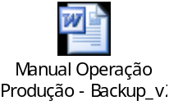

Backup de Negócio
Descrição | Diretório
Diretório aonde se encontra todos os scripts csh responsáveis pela copia dos cdrs que serão enviados para o servidor SIGPW01 | /fraude/sigasat/scripts
Diretório de entrada para transferência dos arquivos do Fluxo 2 para o servidor SIGPW01 | /fraude/sigasat/entrada/F2
Diretório de entrada para transferência dos arquivos do Fluxo 3 para o servidor SIGPW01 | /fraude/sigasat/entrada/F3
Diretório de saida do RCM para arquivos do wiseminer para o fluxo 1. Este diretório após a instalação dos módulos do siga satélite será utilizado como diretório temporário para copia dos arquivos para o diretório final de saida para a transferência do wiseminer. | /fraude/frm11/detection/rtfit/saida/wiseminer/F1
Diretório de saida do RCM para arquivos do wiseminer para o fluxo 2. Este diretório após a instalação dos módulos do siga satélite será utilizado como diretório temporário para copia dos arquivos para o diretório final de saida para a transferência do wiseminer e para o diretório de entrada para o extrator do siga satélite. | /fraude/frm11/detection/rtfit/saida/wiseminer/F2
Diretório de saida do RCM para arquivos do wiseminer para o fluxo 3. Este diretório após a instalação dos módulos do siga satélite será utilizado como diretório temporário para copia dos arquivos para o diretório final de saida para a transferência do wiseminer. | /fraude/frm11/detection/rtfit/saida/wiseminer/F3
Diretório final dos cdrs do fluxo 1 para o wiseminer. | /fraude/frm11/detection/rtfit/saida/saidawiseminer/F1
Diretório final dos cdrs do fluxo 2 para o wiseminer. | /fraude/frm11/detection/rtfit/saida/saidawiseminer/F2
Diretório final dos cdrs do fluxo 3 para o wiseminer. | /fraude/frm11/detection/rtfit/saida/saidawiseminer/F3
Diretório com a aplicação Java de transferência dos arquivos para o servidor SIGAPW01 | E:\transfsftp
Diretório de logs da aplicação de transferência dos arquivos de Voz R2 para o servidor SIGPW01 | E:\transfsftp\logs
Diretório de logs da aplicação de transferência dos arquivos de Voz final 0,1,2 para o SIGA Satélite | E:\transfsftp\logs2
Diretório de logs da aplicação de transferência dos arquivos de Voz final 3,4,5 para o servidor SIGPW01 | E:\transfsftp\logs3
Diretório de logs da aplicação de transferência dos arquivos de Voz final 6,7,8,9 para o servidor SIGPW01 | E:\transfsftp\logs4
Diretório da aplicação ExtratorSigaV1 | E:\EXTRATORSIGA\Scripts
Diretório de logs da aplicação ExtratorSigaV1 | E:\EXTRATORSIGA\logs
Diretório de entrada dos cdrs do Fluxo 2 da aplicação ExtratorSigaV1 | E:\EXTRATORSIGA\Entrada\F2
Diretório de entrada dos cdrs do Fluxo 3 aplicação ExtratorSigaV1 | E:\EXTRATORSIGA\Entrada\F3

Forma do backup

O Backup do módulos do sistema deve ser FULL.
O Backup dos logs do módulo TransfSFTP deve ser incremental, diretório E:\transfsftp\logs.
O Backup dos logs do módulo ExtratorSiga deve ser incremental, diretório E:\EXTRATORSIGA\logs.

Período e retenção

Diário com retenção semanal ou semanal com retenção mensal.

Janela do backup

Tempo limite de restauração (RTO – Recovery Time Object)

Ponto da restauração (RPO – Recovery Point Object)

Notas

A. Apêndices

